大学物理混合式教学课堂教案设计
6.4—6.5光的干涉（2）
教学设计思路及特点：
对标国家级混合式金课的标准：以培养学生能力为目标，提升课程高阶性；教学内容和教学方法体现创新性；课程设计增加研究性以提高挑战度。
课程设计特点：以Mooc为资源，问题难度递进，课前、课中、课后（小班讨论课）为阶段的三级问题导向式学习与教学。
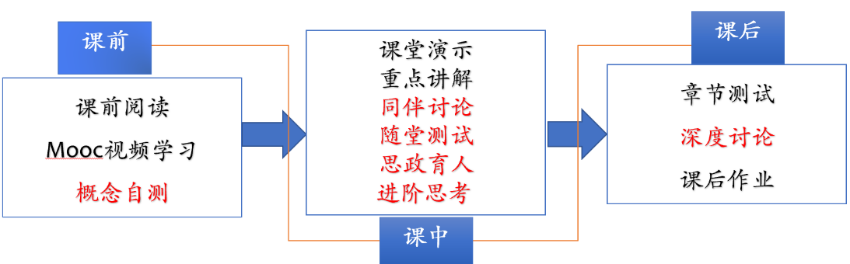
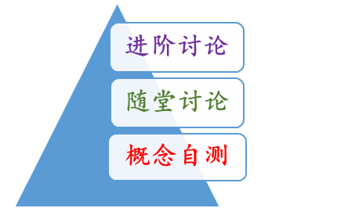

概念自测题：帮助学生理清教学内容和基本思路。
随堂讨论题：加强概念理解和应用，构建物理图像；横向拓展关联实际应用及前沿。
进阶讨论题：从教学问题出发促进深度思考和研究性学习。
- 教学内容
薄膜干涉 迈克尔逊干涉仪
- 教学目标
- 知识掌握：
理解薄膜干涉的成因，掌握干涉条纹的分析计算方法：以劈尖和牛顿环为例的等厚干涉，以迈克尔逊干涉仪为例的等倾干涉。
- 能力培养：
- 线上学习部分：自主学习能力，自觉类比，提出问题能力；
- 问题分析能力：等厚干涉和等倾干涉条纹特征的分析；
- 解决问题能力：利用等厚干涉解决实际问题：细丝直径的测量，工件平整度的检测，波长的测量等。
- 思政育人：
理论——实际应用
进阶思考：利用两台相距很远（可达几千千米）而联合动作的无线电天文望远镜可以精确测定大陆板块的漂移速度和地球自转速度。试
说明如何利用这两台望远镜监视一颗固定的无线电源星体时所
得的记录达到这些目的。
- 重点难点
重点：等厚干涉和等倾干涉的条纹分析
难点：等倾干涉条纹形状的分析
- 教学形式
基于Mooc的问题进阶式混合式大班课堂教学：
Mooc视频学习，课堂讲授，同伴讨论/师生互动，图片、演示、视频与模拟
- 教学过程
- 阶段Ⅰ--课前：
- 发布课前学习任务：
1， Mooc视频8.3-8.6：等厚干涉；等倾干涉；迈克尔逊干涉仪及应用；
2，阅读教材对应内容；
4，课后作业（陈曙光主编教材）：6-11，12，13，14
3，光的干涉概念自测题（第2次课），提交时间：）
- 概念自测题：
1，薄膜干涉分是如何分类的？
2，画出劈尖干涉的光路图， 劈尖干涉图样的特征是什么？
3，画出牛顿环的光路图，其条纹特征是什么？
4，画出等倾干涉光路图。
5，等倾干涉图样的特征是什么？和牛顿环的区别在哪里？
6，画出迈克尔逊干涉的基本光路图。
阶段Ⅱ--课中：
-  打开答疑系统，利用手机APP收集学生在阶段Ⅰ学习过程中的疑点，难点，在讲课过程中一一作出回应。
- 知识点一：劈尖干涉
1，在线学习的基础上，通过随堂讨论，引导学生分析等厚干涉，注意半波损失的分析。
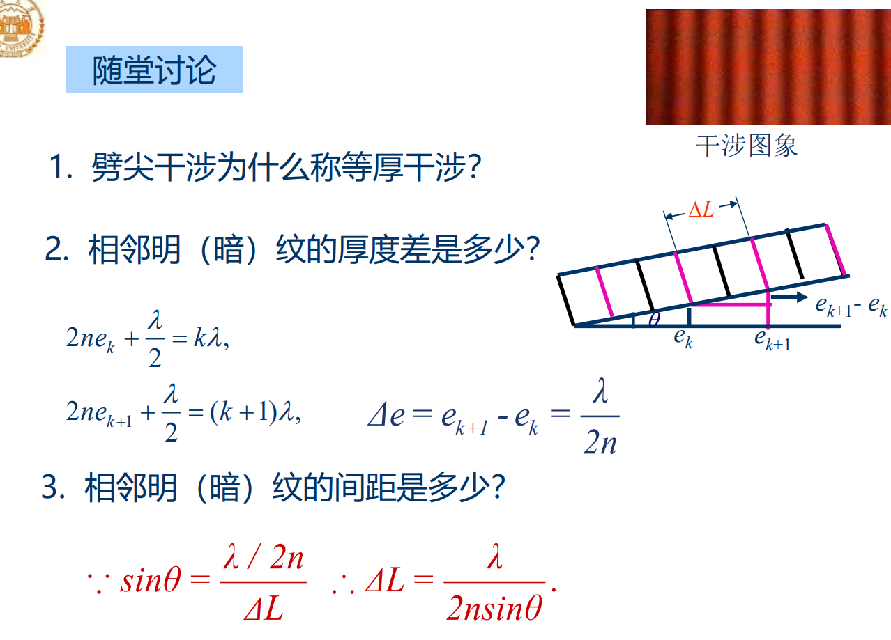
2，通过例题，讨论等厚干涉的应用和牛顿环：引导学生自己动手，分析计算。
- 知识点二：等倾干涉
  - 引导学生自行推出等倾干涉的条件；
  - 利用模具演示，讲解等倾干涉图样特征；
  - 讲解迈克尔逊干涉仪，并拓展。
例题+讨论
- 随堂测试：8-10min,平台限时提交。

阶段Ⅲ--课后
- 督促学生完成进阶讨论题目的课后讨论，指导小班课程中讨论环节，推动学生主动/研究性学习的实现。
进阶讨论： 利用两台相距很远（可达几千千米）而联合动作的无线电天文 望远镜可以精确测定大陆板块的漂移速度和地球自转速度。试 说明如何利用这两台望远镜监视一颗固定的无线电源星体时所 得的记录达到这些目的
- 板书内容
  - 劈尖干涉的分析作图；
  - 劈尖干涉的相干条件，间距，尖角；
  - 牛顿环的环半径计算公式；
  - 等倾干涉的相干条件（与倾角的关系）
  - 迈克尔逊干涉的相干条件。
- 参考文献
  - 张三慧.大学基础物理学 (第3版)，北京：清华大学出版社，2010
  - 赵凯华，陈熙谋. 新概念物理教程 电磁学. 北京: 高等教育出版社, 2003
  - 陈秉坤，舒幼生，胡望雨. 电磁学专题研究. 北京: 高等教育出版社, 2001
  - 倪光炯，王炎森. 文科物理——物理思想与人文精神的融合. 北京:高等教育出版社, 2005
  - Hugh D. Young, Roger A. Freedman. Sears and Zemansky's University Physics with Modern Physics Technology Update. Thirteenth Edition

